Sveučilište J. J. Strossmayera u Osijeku  
Odjel za matematiku

SEMINARSKI RAD - MSBP

BAZA PODATAKA ZA ZDRAVSTVENI SUSTAV

Josip Stjepanović

Sadržaj

Uvod 1

Model baze podataka 1

MEV 1

Relacijski model 2

Upiti 4

Jednostavni upiti 4

Složeni upiti 5

Agregatne funkcije 6

Podupiti/skupovne operacije 7

Procedure 9

Usluga_update_cijena 9

Insert_update_lokacija 10

Top_10_spenders 11

Okidači 12

Poštanski_broj_trigger 12

Usluga_cijena_max_trigger 12

Indexi 13

B-tree indexi 13

Bitmap indexi 13

Funkcije 13

Work_experience 13

Ustanova_korištenje_usluge_count 14

# Uvod

Zdravstveni sustav kao i svaki sustav zahtjeva bazu podataka iz koje je moguće iščitati ili spremiti razne podatke. Iako ovaj relacijski model nije ni blizu veličine realnog modela mislim da dobro predstavlja potrebu za bazom podataka u radu jednog od važnijih sustava unutar države.

# Model baze podataka

## MEV

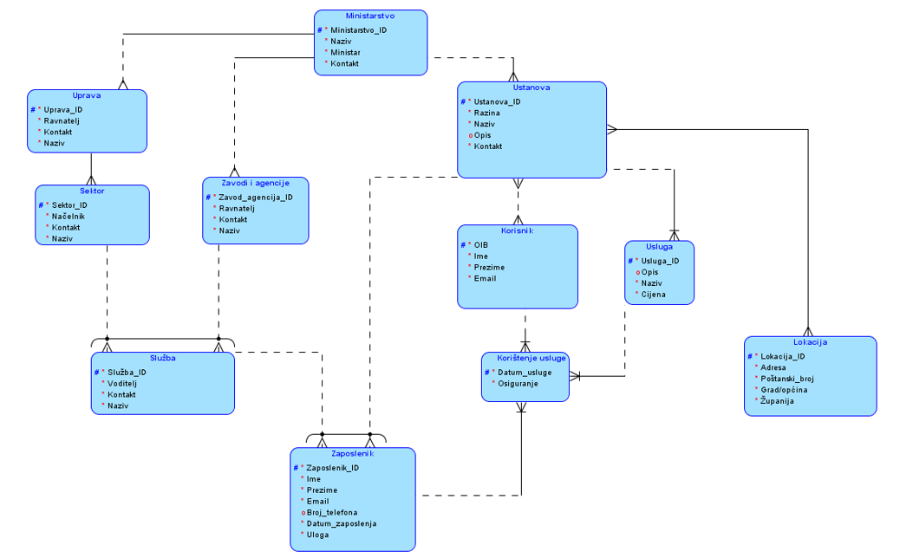

Sve ide od ministarstva, s lijeve strane imamo administrativni dio, uprave, sektore, zavode i agencije te službe. S desne strane imamo zdravstvene ustanove koje imaju vezu s zaposlenicima jedan naprema više, lokacijama i korisnicima više naprema više, te uslugama podržavajućom vezom. Imamo i tablicu korištenje usluge za koju je potrebno znati zaposlenika, korisnika te uslugu, dakle svuda su podržavajuće veze.

## Relacijski model

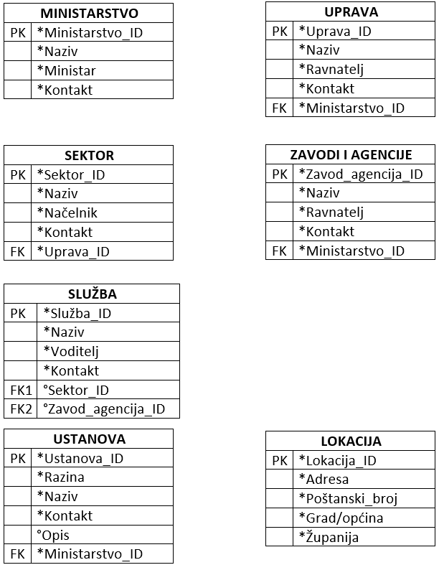

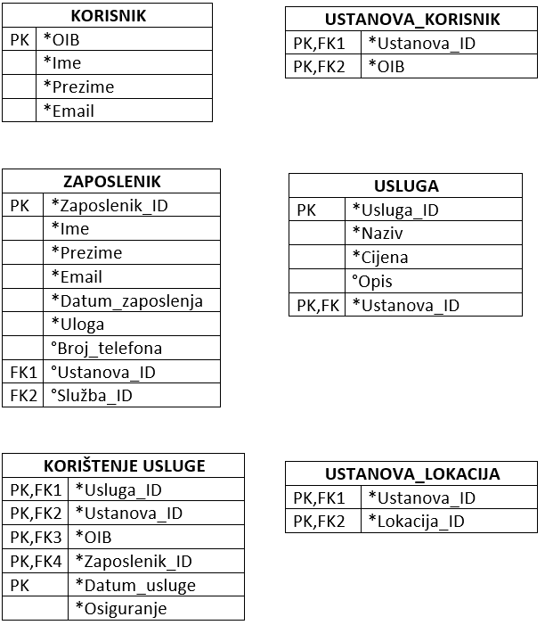  
  
U relacijskom modelu veze jedan naprema više prikazujemo stranim ključevima. Za više naprema više kreiramo nove tablice gdje su strani ključevi ujedno i primarni. Najzanimljivija tablica nam je korištenje usluge gdje imamo četiri atributa koji dolaze iz podržavajućih veza gdje su usluga_id i ustanova_id par primarni ključ tablice usluga koji s još jednim atributom tvore primarni ključ koji je petorka.

# Upiti

## Jednostavni upiti

**Upit 1**

Adresa, poštanski broj, grad/općina svih lokacije u Vukovarsko-srijemskoj županiji.



Slika na kojoj se prikazuje stol

Opis je automatski generiran

**Upit 2**

Pronaći ime i prezime zaposlenika koji su zaposleni duže od 5 godina.



Slika na kojoj se prikazuje stol

Opis je automatski generiran

## Složeni upiti

**Upit 1**

Tražimo sve korisnike koji su koristili usluge ustanove na području Osječko-baranjske županije.

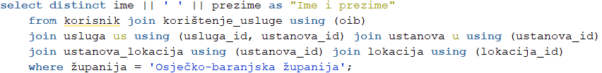

Slika na kojoj se prikazuje tekst, dokument

Opis je automatski generiran

**Upit 2**Pronaći ime kirurga i sve korisnike usluga kirurga na KBC-u Sestre milosrdnice.  
  
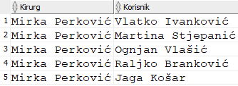

**Upit 3**

Pronaći prvih 10 korisnika, usluga, ustanova i datuma korištenja usluga cijene veće ili jednake 500 kn.

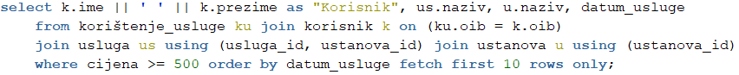

Slika na kojoj se prikazuje tekst

Opis je automatski generiran

## Agregatne funkcije

**Upit 1**

Izračunati ukupni iznos cijena korištenja usluga za korisnike bez osiguranja.

Slika na kojoj se prikazuje tekst

Opis je automatski generiran



**Upit 2**Prosječan broj korištenja usluga (za korisnike koji su koristili usluge barem jednom).  
Slika na kojoj se prikazuje tekst

Opis je automatski generiran  


## Podupiti/skupovne operacije

**Upit 1**

Tražimo ime, prezime i email korisnika koji su koristili usluge u vrijednosti manjoj od 500 i većoj od 3000.

Slika na kojoj se prikazuje tekst, na zatvorenom

Opis je automatski generiran

Slika na kojoj se prikazuje tekst, stol

Opis je automatski generiran

**Upit 2**

Tražimo ime i prezime zaposlenika koji su izvršili usluge ukupne cijene preko 1000 sortirano po prezimenu pa imenu.

Slika na kojoj se prikazuje tekst

Opis je automatski generiran

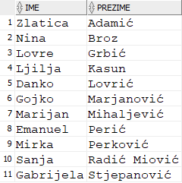

**Upit 3**Svi zaposlenici ustanova sekundarne razine koji su barem jednom pružali usluge.  
Slika na kojoj se prikazuje tekst

Opis je automatski generiran  
Slika na kojoj se prikazuje tekst

Opis je automatski generiran

# Procedure

## Usluga_update_cijena

Procedura koja ažurira cijenu usluge.

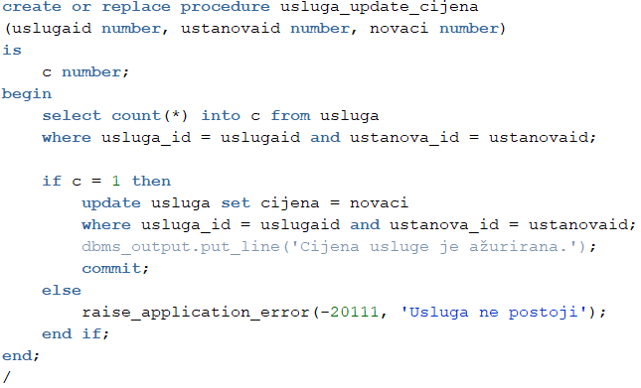

## Insert_update_lokacija

Procedura koja za dane atribute tablice lokacija ažurira lokaciju ako postoji redak s proslijeđenim id-jem inače stvara novi redak.

Slika na kojoj se prikazuje tekst

Opis je automatski generiran





## Top_10_spenders

Procedura koja ispisuje 10 članova koji su iskoristili usluge ukupno najveće vrijednosti.

Slika na kojoj se prikazuje tekst

Opis je automatski generiran



Slika na kojoj se prikazuje tekst, osoba, dokument, gomila

Opis je automatski generiran

# Okidači

## Poštanski_broj_trigger

Okidač koji provjerava je li uneseni ili ažurirani poštanski broj valjan.

Slika na kojoj se prikazuje tekst

Opis je automatski generiran  


Slika na kojoj se prikazuje tekst

Opis je automatski generiran

## Usluga_cijena_max_trigger

Okidač koji osigurava da se ne unosi cijena usluge iznad gornjeg limita od 250000.

Slika na kojoj se prikazuje tekst

Opis je automatski generiran  
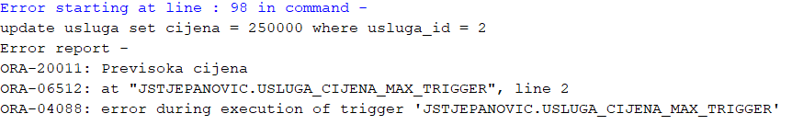

# Indexi

## B-tree indexi

B-tree indeks ima smisla napraviti nad atributima ime i prezime jer ih često koristimo i također imaju puno različitih vrijednosti.



## Bitmap indexi

Jedan bitmap index dodajem na tablicu korištenje usluge, stupac osiguranje. Osiguranje postiže samo dvije različite vrijednosti, a dostiže veliki broj ponavljanja pa je bitmap index savršen u ovom slučaju.



Stupac razina u tablici ustanova može imati samo tri različite vrijednosti pa na njega također dodajemo bitmap index.



# Funkcije

## Work_experience

Funkcija koja računa godine radnog iskustva zaposlenika danog id-a.

Slika na kojoj se prikazuje tekst

Opis je automatski generiran



## Ustanova_korištenje_usluge_count

Funkcija koja računa broj korištenja usluga u određenoj ustanovi uz pomoć proslijeđenog id-a ustanove.

Slika na kojoj se prikazuje tekst

Opis je automatski generiran  
